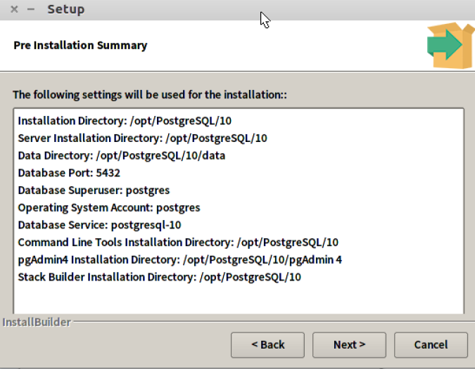

postgresql

密码：1210

端口：5432

安装方法：

1、可以使用操作系统自带的安装源

2、可以使用官网下载的源码进行安装

3、可以使用编译好的包入.run格式的安装包安装（本文使用的是这种安装方法，下载地址http://www.postgres.cn/download）

安装之前首先需要为postgresql数据库新建一个管理员用户：

　　groupadd postgres

　　mkdir /home/postgres

　　useradd postgres -g postgres -s /bin/bash -b /home/postgres

开始安装：

安装使用root用户安装，

赋予文件执行权限chmod +x postgresql-9.4.5-1-linux-x64.run。

执行：./ postgresql-9.4.5-1-linux-x64.run

根据提示一路安装至结束。安装完了之后进入安装目录ll查看一下目录信息，会发现.cache和data两个目录是postgres用户组的。

配置：

进入data目录下，配置文件说明：

　　pg_hba.conf--此文件是配置链接权限的，共分5列，请求连接类型--要连接的数据库--请求连接的用户--请求来的地址--请求认证的方式。默认的第一行local   all             all                                     md5，意思是本地登陆，我们本地登录不验证密码，将md5换成trust

　　pg_ident.conf--此文件是配置登陆数据库所需要验证的用户名码，格式username:password

　　postgresql.conf--此文件是主要数据库的配置信息，具体的每个参数含义不再列出，listen_addresses和port使用默认的。

启动、关闭数据库：

　　为管理员用户postgres配置环境变量。cd && vim .profile，我能当末尾添加如下信息：

export PG_HOME=/opt/PostgreSQL/9.4  
export PGDATA=/opt/PostgreSQL/9.4/data  
export PATH=$PATH:$PG_HOME/bin

当让别忘记source .profile，下面就试试效果如何，直接输入pg_ 然后使用TAB键会带出很多pg_***的文件，这就说明环境变量已生效，那就开始启动数据库吧.

postgres@ubuntu:~$ pg_ctl start  
pg_ctl: another server might be running; trying to start server anyway  
server starting  
postgres@ubuntu:~$ 2016-06-08 22:35:40 CST FATAL: lock file "postmaster.pid" already exists  
2016-06-08 22:35:40 CST HINT: Is another postmaster (PID 2392) running in data directory "/opt/PostgreSQL/9.4/data"?

这个错误是说postmaster.pid这个文件已经存在了，说明这个数据库已经被启动了。那就先关掉吧

postgres@ubuntu:~$ pg_ctl stop  
waiting for server to shut down.... done  
server stopped

然后再启动一下。

postgres@ubuntu:~$ pg_ctl start  
server starting  
postgres@ubuntu:~$ 2016-06-08 22:37:16 CST LOG: redirecting log output to logging collector process  
2016-06-08 22:37:16 CST HINT: Future log output will appear in directory "pg_log".

postgres@ubuntu:~$ ps -ef|grep postgres  --说明postgresql启动成功  
root 2660 1655 0 22:24 pts/2 00:00:00 su - postgres                                        --这个用户切换的进程，不用管  
postgres 2661 2660 0 22:24 pts/2 00:00:00 -su                                                --同上  
postgres 2719 1 0 22:37 pts/2 00:00:00 /opt/PostgreSQL/9.4/bin/postgres         --这个是postgresql的主进程  
postgres 2720 2719 0 22:37 ? 00:00:00 postgres: logger process                       --这个是子进程，在PostgreSQL中称为SysLogger(8.0)，用于整个系统的日志输出；  
postgres 2722 2719 0 22:37 ? 00:00:00 postgres: checkpointer process              --这个是子进程，在PostgreSQL中称为Checkpointer(9.2），用于处理checkpoints；  
postgres 2723 2719 0 22:37 ? 00:00:00 postgres: writer process                        --这个是子进程，在PostgreSQL中称为BgWriter，用于将脏页刷出到磁盘；  
postgres 2724 2719 0 22:37 ? 00:00:00 postgres: wal writer process                   --这个是子进程，在PostgreSQL中称为WalWriter(8.3)，处理预写日志输出；  
postgres 2725 2719 0 22:37 ? 00:00:00 postgres: autovacuum launcher process  --这个是子进程，在PostgreSQL中称为AutoVacuum(8.1)，用于系统的自动清理；  
postgres 2726 2719 0 22:37 ? 00:00:00 postgres: stats collector process            --这个是子进程，在PostgreSQL中称为PgStat，用于统计数据收集。   
postgres 2728 2661 0 22:37 pts/2 00:00:00 ps -ef  
postgres 2729 2661 0 22:37 pts/2 00:00:00 grep postgres

此外，如果配置了副本的话，应该还有一个进程  postgres: archiver process:  在PostgreSQL中称为PgArch，用于预写日志归档；同步数据用的。